Medien-Bulletin

Lützelflüh, Anfang April 2023

Gotthelf Zentrum Emmental Lützelflüh: Saisoneröffnung und neue Sonderausstellung
Das Gotthelf Zentrum wird temporär auch zum Kunstmuseum
Nach der Winterpause ist das Gotthelf Museum in Lützelflüh seit dem 1. April wieder offen – und gleichzeitig startete eine neue Sonderausstellung. Mit dem Titel «Gotthelfs Welt – illustriert» widmet sie sich den vielfältigen Bebilderungen zahlreicher Ausgaben der Werke Gotthelfs. Sie legt dabei den Fokus bewusst auf weniger bekannte Künstler.
Die letzte Museumssaison zeigte nach den beiden Corona-Jahren 2020 und 2021 einen gewissen Aufwärtstrend, auch wenn die Zahlen von vor der Pandemie noch nicht erreicht werden konnten: Gut 2'750 Gäste besuchten das Museum, rund 4'000 waren es 2019; 84 Gruppenführungen konnten organisiert werden, knapp 60% im Vergleich zu den besten Jahren! Doch nun schaut die Museumsleitung optimistisch in die Zukunft – nicht zuletzt dank der neuen, attraktiven Wechselausstellung. Die Vernissage dazu fand am vergangenen Freitag statt.
Malereien und Zeichnungen, Radierungen und Holzschnitte: Die neue Sonderausstellung zeigt eine grosse Vielfalt
Dass es in einem Literaturmuseum viel zu lesen gibt, liegt in der Natur der Sache. Dies war auch in den letzten drei grossen Sonderausstellungen seit 2014 der Fall. Doch jetzt legen die Ausstellungsmacher den Fokus auf das Bild! Die Kuratoren Heinrich Schütz und Werner Eichenberger setzen Malereien und Zeichnungen, Radierungen und Holzschnitte in den Mittelpunkt und konzentrieren sich dabei bewusst auf weniger bekannte Künstler, die nicht minder interessante und spannende Illustrationen geschaffen haben. Aus der ungeheuren Vielfalt haben sie sich auf sechs Themenkreise beschränkt: «Gotthelfs Frauenbilder», «Zwei überraschende Ausgaben aus der ehemaligen DDR», «Gotthelfs Umwelt und die Quellen seines Schaffens», «Theodor Hosemanns Illustrationen zum Roman ‹Uli der Knecht› von 1850», «Kurt von Koppigen», das Meisterwerk von Rudolf Münger im Jugendstil, und verschiedene Illustratoren zum kaum bekannten Jugendbuch Gotthelfs «Der Knabe des Tell». Das gestalterische Konzept entwickelte der Grafiker Kurt Eichenberger, der bereits bei den drei letzten Sonderausstellung für die grafische Realisation verantwortlich war.
Eindrückliche Ergänzung der Dauerausstellung
Gleichzeitig mit der neuen Sonderausstellung eröffnet das Zentrum im Spycher in zwei «Buchten» auch eine beeindruckende Ergänzung der Dauerausstellung. Sie ist ganz der berühmtesten Novelle Gotthelfs gewidmet: der «Schwarzen Spinne». Dabei konnten die Kuratoren von zwei grossartigen Vergabungen profitieren: Bruno Gentinetta, Holzschnitter aus Mettmenstetten ZH, hat dem Gotthelf Zentrum eine ganze Serie seiner bildstarken, grossformatigen Holzschnitte zur «Spinne» geschenkt. Ein zentrales, verbindendes Element der Novelle ist – nebst der «Spinne» – der «Bystal»: ein Tür- oder Fensterpfosten, in den nach Gotthelfs Sage die tödliche Spinne eingesperrt wurde. Als Dauerleihgabe hat das Schweizerische Agrarmuseums Burgrain LU dem Zentrum einen echten «Bystal» überlassen. Zusammen mit Gentinettas Holzschnitten entstand so eine eindrucksvolle Abteilung.

Ebenso prachtvoll ist der Bereich zum Film «Die schwarze Spinne», den Regisseur Markus Fischer letztes Jahr drehte. Am Schluss der Dreharbeiten hat er dem Zentrum alle wichtigen Original-Kostüme vermacht, dazu viele Requisiten, unter anderen ein im Mittelalter gebräuchliches «Geburtsbesteck», welches die Hebamme im Film einsetzt. Mit Kostümen und lebensgrossen Bildern der Schauspieler – etwa Anatol Taubmann, Ronald Zehrfeld, Marcus Signer oder Lilith Stangenberg – hat Grafiker Kurt Eichenberger ein eindrückliches Film-Szenario geschaffen. Bildet der «Bystal» vis-à-vis der Blickfang, ist es hier die Skulptur der «Schwarzen Madonna», welche Regisseur Fischer mit künstlerischer Freiheit für seine Version der Novelle erfunden hat! Auch sie hat er dem Gotthelf Zentrum geschenkt. Auf einer Video-Station laufen Ausschnitte aus dem Film.
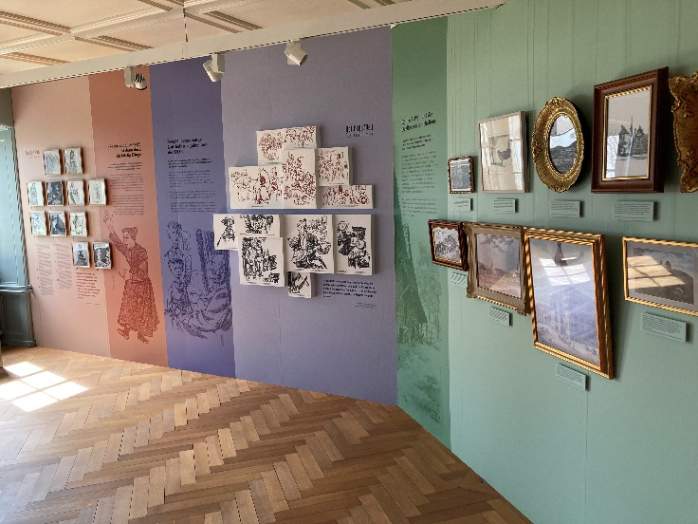 | 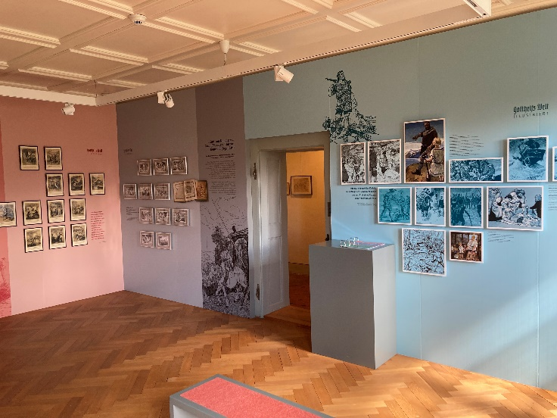
Das Gotthelf Zentrum wird zum Kunstmuseum: Vielgestaltige Illustrationen von Werken Gotthelfs in spannender Präsentation
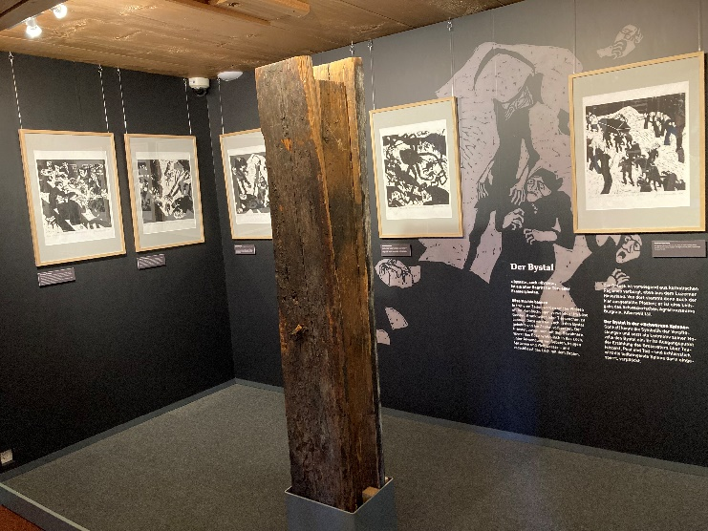 | 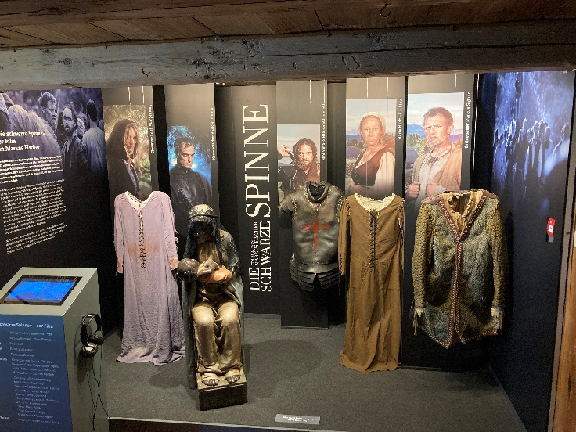
Eindrückliche Ergänzung der Dauerausstellung im Spycher zur Novelle «Die schwarze Spinne»: Holzschnitte von Bruno Gentinetta und Bystal – Originalkostüme aus dem Film von Markus Fischer, 2022, mit «Schwarzer Madonna» und Videostation.
Das Gotthelf Zentrum Emmental Lützelflüh – Leuchtturm in der Berner Kulturlandschaft

Das Gotthelf Zentrum Emmental Lützelflüh GZEL besteht aus einem denkmalgeschützten architektonischen Ensemble mit Kirche und Pfarrhaus, Pfarrgarten und Hofstatt, Pfrundscheune, Ofen- und Waschhaus sowie dem Spycher. Das Zentrum ist ein Ort der Begegnung und Ausgangspunkt zum Erlebnis Gotthelf. Es befindet sich in den Räumen, in denen Albert Bitzius als Pfarrer lebte und unter dem Pseudonym Jeremias Gotthelf Weltliteratur schuf.
Als Kulturgut von nationaler Bedeutung bietet das 2012 eröffnete Museum Einblick in das Leben der Familie Bitzius, zeigt die gewaltige Schaffenskraft Gotthelfs, präsentiert wertvolle Erstausgaben und ermöglicht es, Originaltexte mit Ernst Balzlis Hörspielen und Franz Schnyders Filmen zu vergleichen.
Das Zentrum umfasst das Museum im Parterre sowie einen Medien- und Versammlungssaal im Dachgeschoss, es bietet Raum für Sonderausstellungen und ist Dokumentations- und Informationsstelle. Ein moderner Anbau auf der Nordseite beherbergt die Museums-Infrastruktur, Kasse, Kiosk und Cafeteria, Archiv- und Büroräume.
Zusammen mit dem Editionsprojekt einer Neuauflage des gesamten Werks Gotthelfs durch die Universität Bern unter dem Titel «Jeremias Gotthelf – Werke und Briefe, Historisch-Kritische Gesamtausgabe» bildet das Gotthelf Zentrum Emmental Lützelflüh eine Einheit, welche einen neuen, aktuellen Blick auf Gotthelf und sein Werk ermöglicht.

Öffnungszeiten: Dienstag bis Sonntag, je 13:30 bis 17:00 Uhr.
www.gotthelf.ch

Weitere Auskünfte:

Zum Museum allgemein: Museumsleitung
Katrin Marti
Gotthelf Zentrum Emmental Lützelflüh
Rainbergliweg 2, 3432 Lützelflüh
E-Mail: katrin.marti@gotthelf.ch – Fon: +41 34 461 43 83

Zur neuen Sonderausstellung «Gotthelfs Welt – illustriert»: Die Kuratoren
Heinrich Schütz, freier Mitarbeiter Gotthelf Zentrum  Rainbergliweg 2 – 3432 Lützelflüh  E-Mail: heinrich.schütz@gotthelf.ch – Fon +41 79 638 68 30 | Werner Eichenberger, freier Mitarbeiter Gotthelf Zentrum  Technikumstrasse 10B – 3400 Burgdorf  E-Mail: werner.eichenberger@gotthelf.ch – Fon +41 79 714 46 19
Fotos für die Illustration Ihres Beitrages finden Sie hier:
https://www.gotthelf.ch/de/infos/download
https://www.gotthelf.ch/de/infos/download-center
https://www.gotthelf.ch/de/infos/mediencorner
Ca. 6’250 Zeichen, Leerschläge mitgezählt, mit Spitzmarke, Headline und Lead – ohne Kasten und Bildlegenden

